Instituto superior profesorado de salta

PROYECTO DE TRABAJO
SEGUNDO CUATRIMESTRE. TALLER DE LECTURA Y ESCRITURA ACADÉMICA
PROF. VERÓNICA AYALA
22/09/20-05/10/20

TALLER DE LECTURA Y ESCRITURA ACADÉMICA
CONTENIDOS

Revisión de la noción de tipos textuales, trama y función. Intencionalidad del autor. Género académico: Caracterización general de textos expositivos y textos argumentativos. Subjetividad/ Objetividad.

GUÍAS DE ACTIVIDADES

Consignas de trabajo:

Clases explicativas de zoom y análisis de textos con acompañamiento

Cuadros teóricos:
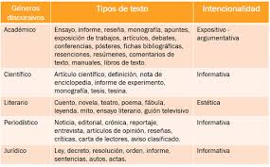
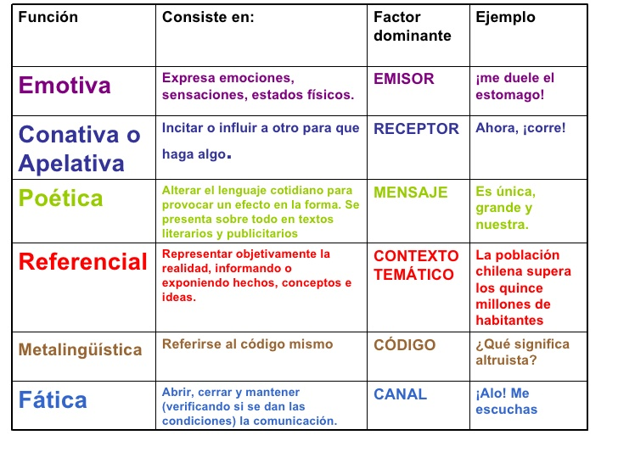

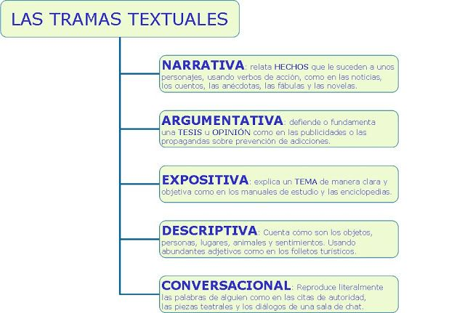

1.Luego de la clase de revisión por zoom, identifique qué tipo de texto poder ser y ámbito social de circulación, trama y función de los siguientes ejemplos:



____________________________________________________________________________________________________________________________________________________________________________________________________________________________



____________________________________________________________________________________________________________________________________________________________________________________________________________________________________________________________________________________________________________


-----------------------------------------------------------------------------------------------------------------------------------------------------------------------------------------------------------------------------------------------------



_________________________________________________________________________________________________________________________________________________________________________________________________________________________________

2.Identifique estos textos propios del ámbito académico, indicando cuál es expositivo y cuál sería argumentativo, en base a los cuadros y a los criterios de Subjetividad/ Objetividad en el estilo de escritura.

Contaminación acústica
Ir a la navegaciónIr a la búsqueda

El tráfico es la principal fuente de contaminación acústica en las ciudades.
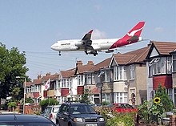
Un avión pasando muy cerca de viviendas en Londres.
Se llama contaminación acústica, contaminación sónica o contaminación sonora al exceso de sonido que altera las condiciones normales del ambiente en una determinada zona. Si bien el ruido no se acumula, traslada o perdura en el tiempo como las otras contaminaciones, también puede causar grandes daños en la calidad de vida de las personas si no se controla bien o adecuadamente.
El término «contaminación acústica» hace referencia al ruido (entendido como sonido excesivo y molesto), provocado por las actividades humanas (tráfico, industrias, locales de ocio, aviones, barcos, entre otros) que produce efectos negativos sobre la salud auditiva, física y mental de los seres vivos.
Este término está estrechamente relacionado con el ruido debido a que esta se da cuando el ruido es considerado como un contaminante, es decir, un sonido molesto que puede producir efectos nocivos fisiológicos y psicológicos para una persona o grupo de personas.
Las principales causas de la contaminación acústica son aquellas relacionadas con las actividades humanas como el transporte, la construcción de edificios, obras públicas y las industrias, entre otras.
Se ha dicho por organismos internacionales, que se corre el riesgo de una disminución importante en la capacidad auditiva, así como la posibilidad de trastornos que van desde lo psicológico (paranoia, perversión) hasta lo fisiológico por la excesiva exposición a la contaminación sónica.
Un informe de la Organización Mundial de la Salud (OMS), considera los 70 dB (A), como el límite superior deseable. En España, se establece como nivel de confort acústico los 55 dBA. Por encima de este nivel, el sonido resulta pernicioso para el descanso y la comunicación. Según estudios de la Unión Europea (2005): «80 millones de personas están expuestas diariamente a niveles de ruido ambiental superiores a 65 dBA y otros 170 millones, lo están a niveles entre 55-65 dBA».

___________________________________________________________________________________________________________________________________________________________________________________________________________________________

Los mejores antídotos para los decibelios urbanos.
Ricardo Goncebat
Las ciudades nos gritan cada vez más. Desde las obras de construcción o las fábricas y locales musicales, hasta los animales y personas, aviones, trenes o máquinas, pero sobre todo el tráfico rodado. Las fuentes de ruido y degradación acústica son muy diversas, pero todas perjudican nuestra salud física y mental. Desde aquí les damos unos consejos de cómo protegerse de este flagelo que va en aumento.
“Cambio piso por tranquilidad. Estoy al límite de mis fuerzas, hay que pasar por algo así para comprender de qué hablo”, explicaba Blanca Calzado, una vecina de la ciudad austuriana de Oviedo que ha llegado al límite de su paciencia e incluso ha necesitado atención psicológica debido a su personal pesadilla de contaminación acústica.
La mujer, que no puede conciliar el sueño debido a los ruidos nocturnos precedentes de un bar situado bajo su piso y ha efectuado incontables denuncias y mediciones de decibelios, asegura que está dispuesta a canjear al Ayuntamiento de su ciudad su actual piso por otro donde no se registren ruidos excesivos en las horas destinadas al sueño y al descanso.
El caso de la sufrida asturiana es sólo una muestra del impacto en la salud de la cacofonía de sonidos inarticulados y estridentes de las ciudades, el va mucho más allá de la pérdida de la audición.
El ruido se considera natural en la sociedad moderna, pero la mayoría de los estudios sobre los efectos fisiológicos de la llamada contaminación acústica han encontrado relaciones entre los entornos ruidosos y distintos problemas de salud psicofísica.
La exposición a sonidos excesivos y discordantes ha sido relacionada con el estrés, la elevada presión sanguínea y los trastornos del aprendizaje, entre otros desórdenes.
Hay certeza de que la contaminación acústica puede causar distintos trastornos, sobre todo hipertensión.
El estrépito urbano pasa factura.
Artículo: Ciencia Internacional de los medios,07-02-05

____________________________________________________________________________________________________________________________________________________________________________________________________________________________________________________________________________________________________________

